Депутатский корпус

Опубликовано: 25 октября 2014

Обновлено: 31 октября 2019

Просмотров: 2378
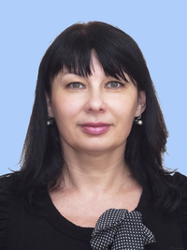 | Чайкина Лилия Ивановна  Округ № 1. Кача | Первомайская, Красноармейская, Гризодубовой, Ударная, Покрышкина, Нестерова, П.Осипенко, Расковой, Кожедуба, Гастелло, Набережная Чкалова
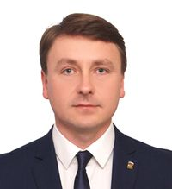 | Васильченко Дмитрий Михайлович  Округ № 2. Кача | Авиаторов - 1,18,19,28,12,16,17,33
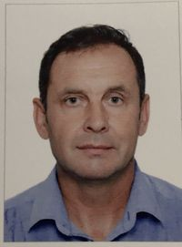 | Орел Виктор Алексеевич  Округ № 3. Кача | Авиаторов - 2,3,4,5,6,7,8,9,10,20,21,24,25,26
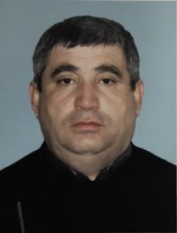 | Закиров Валитьян Ахмадянович  Округ № 4. Кача | Авиаторов - 27,29,30,13,15,22,31,32,34,35
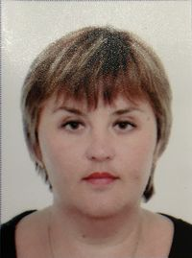 | Рутенко Галина Викторовна  Округ № 5. Осипенко | Сухий, Севастопольская, Ветеранов, Землянского, Красноярская, Тупик Прямой, Камская, Енисейская, Массандровская, пер. Виноградоря
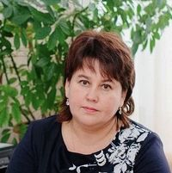 | Сидорова Юлия Евгеньевна  Округ № 6. Полюшко | Виноградная, Луговая, Решидова, Золотистая, Колосистая, Зеленая Садовая, Гагарина, Сумская
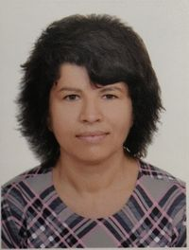 | Натяжко Ольга Михайловна  Округ № 7. Орловка | Качинское шоссе, Приморская Пионерская, Дорожная, пер. Школьный, Клубная, Школьная
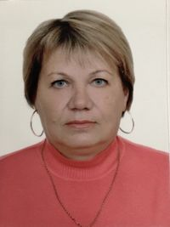 | Добровольская Валентина Федоровна  Округ № 8. Полюшко | Евпаторийская, Персиковая, Солнечная, Молодежная, Тупик Зеленый, Пионерская, Дорожная
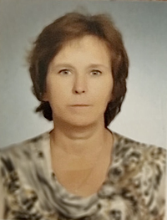 | Беляева Ирина Николаевна  Округ № 9. Вишневое | Качинская, Подгорная, Новая, Киселева Заречная, Угловая, Садовая, Мира, Дружбы, Верхняя, пер. Дружбы, Яны-Эль, Аметхана Султана

